Tillsynsbegäran – information om höga naturvärden och fridlysta arter i avverkningsanmälan A 44513-2026 i Skellefteå kommun
Denna tillsynsbegäran behandlar höga naturvärden i avverkningsanmälan A 44513-2026 i Skellefteå kommun som inkom 2026-10-26 och omfattar 0,6 ha.
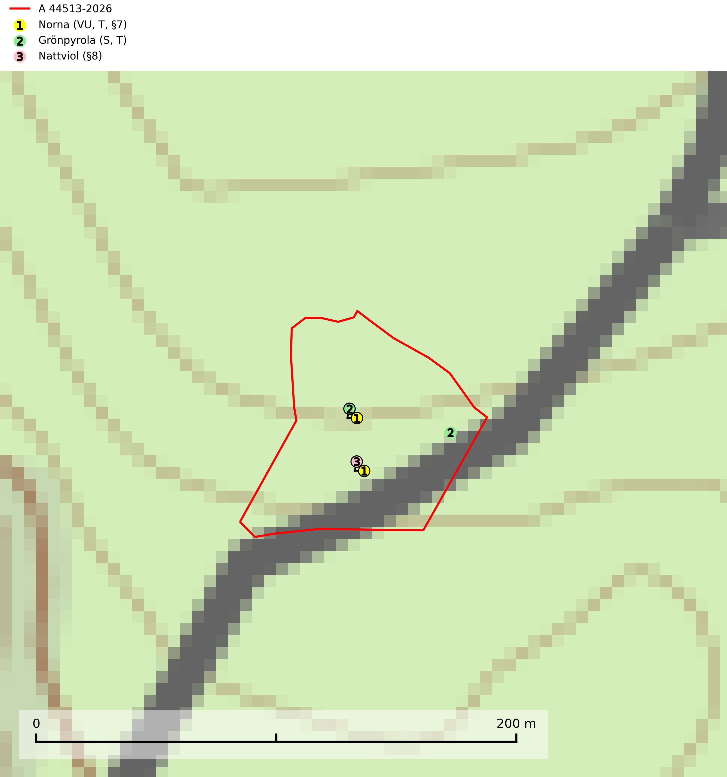
Figur 1. Fyndplatser för naturvårdsarter i avverkningsanmälan. Markörer utan svart kant är placerade på fyndplatsen. Markörer med svart kant är placerade vid sidan av fyndplatsen och har ett svart streck som visar fyndplatsens exakta position. Kartans mittpunktskoordinat är N 7196708, E 793964 i SWEREF 99 TM.
I avverkningsanmälan finns fynd av 3 naturvårdsarter, varav 1 är rödlistad, 2 är fridlysta, 2 är typiska (T) och 1 är signalart (S): norna (VU, T, §7), grönpyrola (S, T) och nattviol (§8). Se Figur 1.

Tillsynsbegäran
Vi begär härmed att Skogsstyrelsen fattar beslut enligt miljöbalken som säkerställer att skogens höga naturvärden bevaras samt att EU-lagstiftning efterlevs och att artskyddsbrott förhindras.
Vi önskar även ta del av de ställningstaganden och beslut som myndigheten meddelar till följd av aktuell avverkningsanmälan och föreningens inlaga (se 34 § förvaltningslagen).

Naturvårdsarter och fridlysta arter
Nedan följer beskrivningar av de naturvårdsarter och fridlysta arter som har sina livsmiljöer och växtplatser i den avverkningsanmälda skogen. De påträffade naturvårdsarterna är ett tydligt kvitto på att det rör sig om en skog med höga naturvärden.
Norna (VU, §7) är strikt skyddad enligt EU:s art- och habitatdirektiv och fridlyst enligt §7 Artskyddsförordningen (bilaga 1) vilket innebär att hela dess livsmiljö ska bevaras. Den är rödlistad som nära hotad (NT) i den europeiska rödlistan och växer i frisk–fuktig, mossrik barrskog, oftast i små sänkor i granskog med hög bonitet. Växtplatsen utgörs nästan alltid av sluttningar med rikligt och rörligt markvatten. Underlaget är genomgående grönsten eller kalkrikt material. Nornan är känslig för alla större ingrepp i sin miljö och överlever därför vanligtvis inte slutavverkning. Den klarar inte den uttorkning av markens ytskikt som slutavverkning normalt medför och inte heller kvarlämnande av större mängd hyggesavfall. Populationen har minskat kraftigare än vad som tidigare varit känt och arten hamnade därför i en högre rödlistekategori 2020. Norna är typisk art för 9010 Taiga och 9050 Näringsrik granskog (SLU Artdatabanken, 2024; IUCN, 2024).
Grönpyrola växer främst på sandig, torr eller frisk mark i äldre barrskog, ofta på isälvsmaterial såsom sand och grus. Den påträffas främst i äldre naturligt uppkomna barrskogar, exempelvis på tallmoar, i åssluttningar, dyner och rasbranter. Arten är känslig för skogsbruksmetoder såsom slutavverkning och markberedning. Grönpyrola är typisk art för 9010 Taiga, 9060 Åsbarrskog och 1610 Åsöar i Östersjön (Nitare & Skogsstyrelsen, 2019; SLU Artdatabanken, 2025).

